特殊方法测小灯泡额定功率
课题 | 九年级物理：特殊方法测小灯泡额定功率
授课人 |  | 学校
教学  对象 | 九年级 | 科目 | 物理 | 课时安排 | 1课时
教材  分析 | 近几年中考试题注重实验探究能力，加深了对实验探究和思维转化能力的考查。测电功率实验是需重点关注的高频考点。常规的测电功率的实验方法是伏安法，即利用电压表和电流表分别测出用电器两端的电压和通过用电器的电流，根据计算出电功率；由于测量器材的限制，在缺少一个仪表的条件下，某个物理量不能直接测量，此时可借助定值电阻或电阻箱等来完成对该物理量的测量，常用的方法有伏阻法、安阻法、替代法等。粗略测电功率，还可以用电能表法。
学情  分析 | 本节课对于学生来说，属于学习难点，对于在缺少一个仪表的条件下，采用等效替代的思想认识不够。因此，本节课让学生经历实验操作，理解等效替代思想，能对缺少电流表，采用伏阻法，能分析出来没有电流时将电流表示出来。对缺少电压表，采用安阻法，能分析出来没有电压表时将电压表示出来。
学习  目标 | 知识与技能：  1.加深理解测量小灯泡电功率原理。  2.学会其他方法测电功率。  3.能根据不同条件选择合适器材进行特殊测量。  4.能根据数据推导小灯泡电功率表达式。  过程与方法：  通过教师引导、学生学习，体验特殊方法测电阻思维过程。  情感态度与价值观：  1.体会物理条件受限下的转换与创新思维意识。  2.通过小组合作、交流讨论培养合作意思和表达能力。  3.认识科学方法的多样性和灵活性，增强对物理学科的成就感。
重、难点 | 设计特殊方法测小灯泡额定功率。  推导表达式。
教学  过程 | 师生活动 |  |  |  |  | 设计意图
知识  回顾 | 活动内容：  我们已经学习了电功率的测定，仔细回忆，回答下列问题：  测量原理： 测量工具： 测量方法： 滑动变阻器的作用：  处理方式：让学生独立思考，找个别学生回答，其他学生做补充。 |  |  |  |  | 学生回忆并回答，为本课的学习提供迁移或类比方法。
活动一：问题探究交流新 知 | 活动内容：  提出问题并剖析：没有电流表，如何测小灯泡的电功率？  如何将电流表示出来？  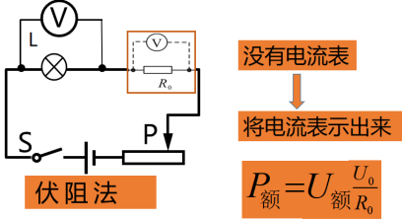  处理方式：提出用电压表和定值电阻等效替代。缺电流表采用伏阻法 |  |  |  |  | 通过对问题的剖析，追问的方式加深学生对于缺电流表采用伏阻法  的理解。
活动二：小组合作探究缺电流表伏阻法，练习巩固新知。 | 小组合作探究1：没有电流表，只有一块电压表，三节干电池,定值电阻R0=5Ω，如何测额定电压为2.5v小灯泡的电功率？  (1)移动滑片P，使小灯泡两端电压为 。  (2)保持滑片P不动，用电压表测出R₀两端电压 。  (3)P_{额}＝__________.  实验过程：  电路图：  提出问题：若电源电压未知，定值电阻为R₀，额定电压为U_{额}，小灯泡的电功率该如何表示呢？  处理方式：小组合作讨论探究，讨论出实验过程，学生演板分享数据，并讲解提出的问题。  设计： 开关通断改变电路连接测量  已知：小灯泡的额定电压为U_{额}，定值电阻R₀  - 只闭合S、S2，移动滑片P，使电压表示数为 。  - 保持滑片P不动，断开S2，闭合S1，记下电压表示数为 。  (3)P额＝________________.  点拨总结：缺电流表 伏阻法  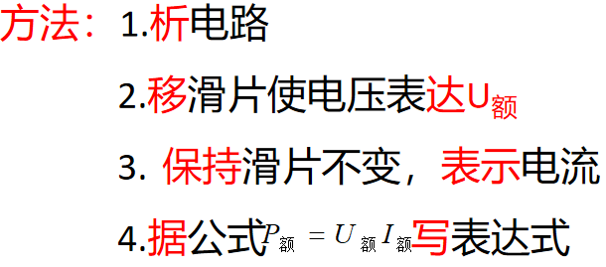  处理方式：先让学生独立思考，同时找学生来黑板上板演，让他给大家分享本道题目的做题思路，之后小组合作，总结缺电流表、伏阻法方法，然后找学生回答，其他同学补充，老师板书重点知识点。 |  |  |  |  | 本环节意在通过实验，通过小组讨论，合作探究，学会利用伏阻法测量小灯泡的电功率，练习加以巩固。
活动三：问题探究交流新 知 | 活动内容：缺电压表 安阻法  提出问题并剖析：没有电压表，如何测小灯泡的电功率？如何将电压表示出来？  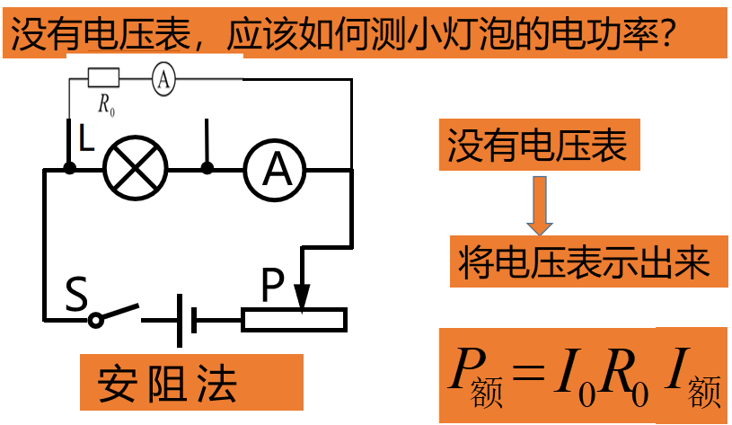  处理方式：提出用电压表和定值电阻等效替代。缺电压表采用安阻法 |  |  |  |  | 通过对问题的剖析，追问的方式加深学生对于缺电压表采用安阻法  的理解。
活动四：  小组合作探究缺电压表安阻法，练习巩固新知  - 只闭合S、S₂，移动滑片，使电流表示数为 。  - 保持滑片P不动，断开S₂，闭合S₁，再记下电流表示数为  - P_{额}＝____________。 | 小组合作探究2：没有电压表，只有一块电流表，三节干电池,定值电阻R₀已知，如何测额定电压为U_{额}的小灯泡的电功率？  电路图：  - 移动滑片，使流过R₀的电流为 。  - 保持滑片P不动，再测出流过灯L的电流  - P额＝____。  实验过程：  提出问题：若电源电压未知，定值电阻为R₀，额定电压为U_{额}，小灯泡的电功率该如何表示呢？  处理方式：小组合作讨论探究，讨论出实验过程，学生演板分享数据，并讲解提出的问题。  设计： 开关通断改变电路连接测量  点拨总结： 缺电压表 安阻法  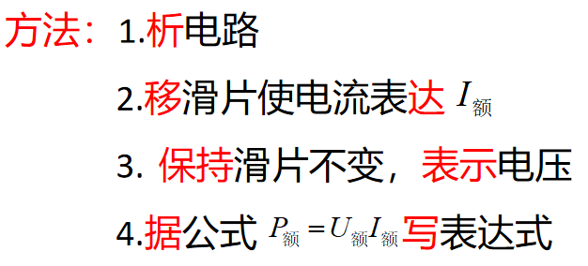  处理方式：先让学生独立思考，同时找学生来黑板上板演，让他给大家分享本道题目的做题思路，之后小组合作，总结缺电压表、安阻法方法，然后找学生回答，其他同学补充，老师板书重点知识点。 |  |  |  |  | 本环节意在通过实验，通过小组讨论，合作探究，学会利用安阻法测量小灯泡的电功率，练习加以巩固。
活动五：  小组合作探究等效替代法单表测额定功率 | 小组合作探究3：没有电压表，只有一块电流表，三节干电池,可读阻值电阻箱，如何测额定电压为U_{额}的小灯泡的电功率？  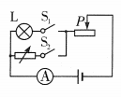  电路图：  实验过程：（1）只闭合S₁，移动滑动变阻器滑片，使电流表的读数为；（2）断开S₁，闭合S₂，保持滑片P位置不变，调节电阻箱，当电流表的示数为时，读出电阻箱连入电路的电阻为R0  （3）P额＝____。  处理方式：小组合作讨论探究，讨论出实验过程，学生演板分享数据，并讲解提出的问题。  - (已知U_{额}、电阻箱阻值)如何用替代法测小灯泡额定功率呢？  处理方式：小组合作讨论探究，讨论出实验过程，学生演板分享数据，并讲解提出的问题。
课堂  小结 | 本节课你学到了什么？有什么收获？  处理方式：请学生来回答本节课学到的知识点，其他同学补充回答，从而巩固本节课的内容。 |  |  |  |  | 通过课堂小结，让学生回顾本节课的相关知识点，从而达到巩固知识的目的。
活动六：  当堂练习走进中考 | 练习：已知电源电压为8v,小灯泡的额定电压为2.5v，小明又想出一种测量小灯泡额定功率的方法，设计了如图丁所示的电路，所用电压表量程为“0～15 V”，请将以下实验步骤补充完整．  ①检查电路无误后，闭合开关S，将开关S1拨至“1”，调节滑动变阻器滑片直至电压表示数为________；  ②滑片不动，再将开关S1拨至“2”，读出电压表示数为U0;  ③小灯泡的额定功率：P_{额}＝________．(用U_{额}、U₀、R₀表示)  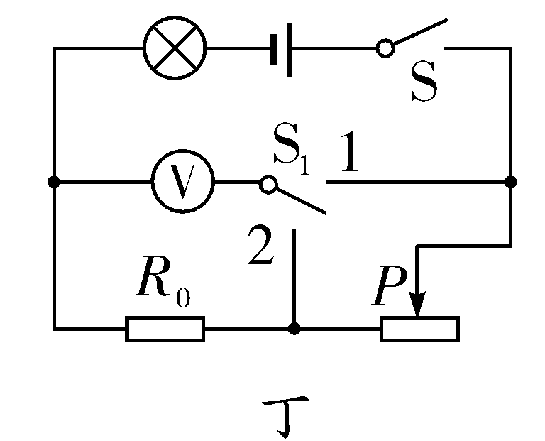  处理方式：当堂批改部分学生的作业，然后订正，其他没有完成的学生课后完成。 |  |  |  |  | 通过中考真题，开阔学生的思路，促进学生思维的发展，形成更强的知识结构，培养学生解决问题的能力。
板书  设计 | 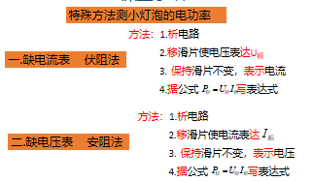  三、等效替代法 |  |  |  |  | 提纲挈领，重点突出
课后  作业 |  |  |  |  |  | 让学生进一步巩固本节课的知识，达到学以致用的目的。
课后  反思 | 本节课学习的主要内容是特殊方法测电功率。在学习过程中，让学生通过自主练习、小组合作，学生展示，总结思路方法等活动，进一步提高学生能力。针对本节课的难度及学生的实际情况，在设计环节上通过实验，增加学生的学习兴趣，降低思维难度，层层递进，为学生的学习主动性提供良好的心理环境。教师的作用是带领学生经历探索、归纳、总结、解决疑问、突破难点，完成本节课的教学任务。 |  |  |  |  | 反思，进一步提升教学能力。

